NEWTONOVI ZAKONI
1. Newtonov zakon | Če je rezultanta sil, ki delujejo na telo enaka nič, telo miruje ali se giblje premo enakomerno.
2. Newtonov zakon
3. Newtonov zakon | Akcija - reakcija
Sila teže |  | g = gravitacijski pospešek
SILE PRI KROŽENJU
Radialna sila |  | a_{g} = radialni pospešek
 | 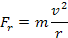
 |  | ω = kotna hitrost [rad/s]
Radialni pospešek | 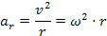 | ω = kotna hitrost [rad/s]
GRAVITACIJA
Gravitacijska konstanta | 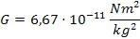
Gravitacijska sila | 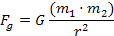 | Upoštevamo maso obeh teles in razdaljo med njima – r.
Spreminjanje težnega pospeška z višino | 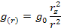 | g₀ = težni pospešek na tleh (9,81 m/s²)  r_{z} = polmer Zemlje (6.371 km)  r = r_{z} + h
Težni pospešek na površju zemlje | 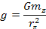 | Indeks z pomeni Zemljo.
Sila teže | 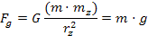
1. Keplerjev zakon | Tirnica planeta je elipsa s Soncem v gorišču.
2. Keplerjev zakon | Bližje je planet soncu hitreje se giblje.
3. Keplerjev zakon | 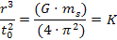 | K = konstanta
VZGON
Sila vzgona

STISLJIVOST TEKOČIN
formula | 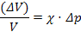 | χ = stisljivostni modul (voda = 2,2)
HOOKOV ZAKON
Sorazmerja |  | x = raztezek  S = velikost prepreza žice  l = dolžina
Raztezek vzmeti |  | k = koeficient
Raztezek | 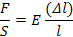 | E = prožnostni modul [Pa]
TLAK
Tlak | 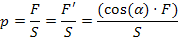
Hidrostatični tlak | 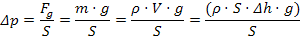
SILE IN POSPEŠKI NA KLANCU
Dinamična komponenta sile |  | Je komponenta sile teže, vzporedna z podlago.
Statična komponenta sile |  | Je komponenta sile teže, pravokotna na podlago.
Pospešek telesa na klancu | 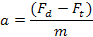
SILE IN NAVORI
Sila trenja |  | k = koeficient trenja/lepenja
Sila lepenja
Navori
Težišče | 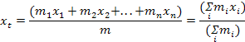
ENAKOMERNO KROŽENJE
Kot v radianih | 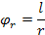 | l = dolžina loka, ki ga na krožnici oklepata kraka kota.
Pretvorba stopinje - radiani |  | φ_{r} = kot v radianih  φ_{s} = kot v stopinjah
Pot pri kroženju | 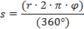 | Če je kot izražen v stopinjah.
ENAKOMERNO KROŽENJE
Pot pri kroženju |  | Če je kot izražen v stopinjah.
Frekvenca | 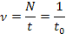 | N = število obhodov  t₀ = obhodni čas  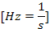
Obodna hitrost | 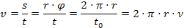
Kotna hitrost | 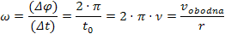 | 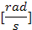
Radialni pospešek | 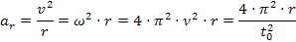
ENAKOMERNO POSPEŠENO KROŽENJE
Tangencialni pospešek | 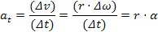
Kotni pospešek | 